Plan zajęć prowadzonych zdalnie
04.05. 2020r. - 08.05.2020r.
Podczas lekcji on line realizowana jest podstawa programowa. Nauczyciel prowadzi lekcję na żywo.

Matematyka kl.6 poniedziałek 04.05
Temat: Graniastosłupy proste – zadania.
Rozwiąż zadania:
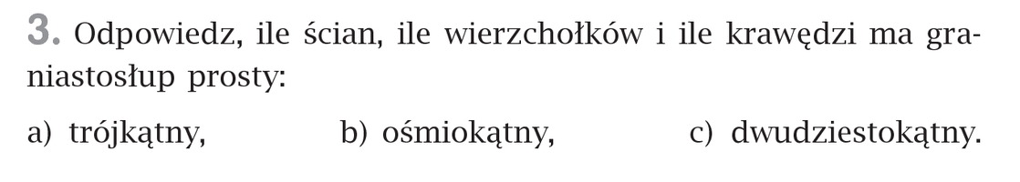
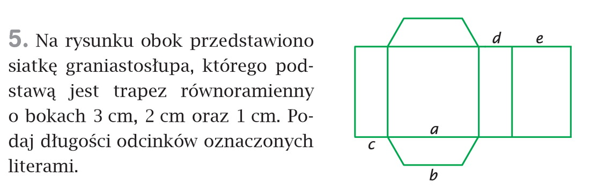
W zad. 7 obliczymy tylko pola ścian bocznych bez podstaw. Narysuj rysunek pomocniczy.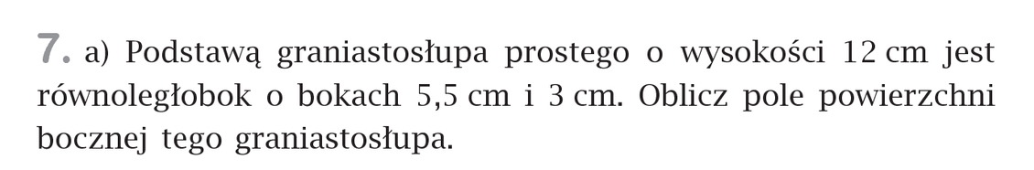

Zadanie 9 proszę przesłać do oceny. Pamiętaj, że pole jednej małej ściany jest kwadratem o wymiarach 1cm∙1cm=1${cm}^{2}$. Wystarczy dobrze przeliczyć ściany. Np. 1 - P=26${cm}^{2}$( 7 z przodu,7 z tyłu i na około liczymy i dodajemy ).

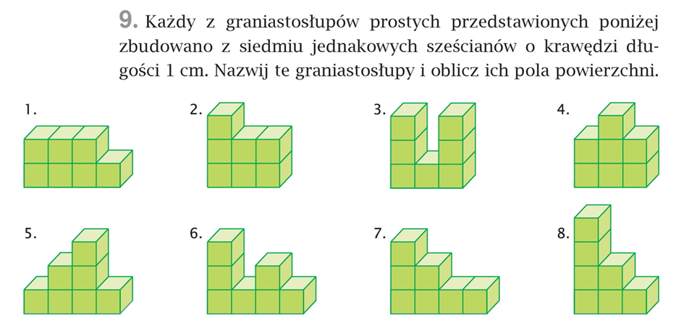

Matematyka kl.6 środa 06.05
Temat: Graniastosłupy proste – sklejanie modeli .
Proszę narysować siatkę graniastosłupa o dowolnej podstawie , skleić model. (Przykładowe siatki są w podręczniku na stronie 223). Przesłać zdjęcie do oceny.
Matematyka kl.6 czwartek 07.05, piątek 08.05.
Temat: Objętość graniastosłupa.
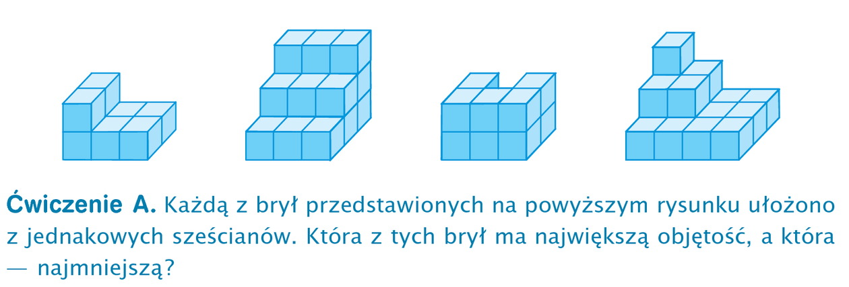
Zapisz rozwiązania ćwiczenia A w zeszycie.

